

**综合实训一设计报告**

*计算211-罗翔越-2106040213*



1. **目录**
2. **软件名称：各地区文学名篇查询系统**
3. **意义**

中国文化源远流长，在这片广袤的土地上诞生过无数文人奇才，书写下浩如烟海的文学名篇，这些名篇对于中国文化发展与历史进程有着难以磨灭的深刻影响，形成了现在的中国文化血脉。

读万卷书，行万里路。疫情已过，人们被压抑三年的情绪与出走需求亟待得到满足，旅游需求会比三年前更加强烈。路漫漫其修远兮，在探索现代各种新式建筑、网红景点之外，我们也应关注到文化名胜景点与大好河山，从历史与文学的角度体察古人留给我们的精神财富，将行万里路与读万卷书结合起来，精神世界与现实需求的互补能使人生的感悟更上一层楼。

文学名篇查询系统能实现对各个地区文学名篇查询的功能，能让人们更加快速的查找到某个地区的文学名篇及其信息，在到达某地之前对其文化背景有一个广泛的了解；其中的评论功能可以帮助游客记录旅游的感想与在实际地点对于文学名片的感悟，对应各个时代不同名家的思想与当代人民的思想，实现思想的交流碰撞，并为后来的人们留下经验。

1. **现状**
2. **现有软件**

暂时未找到类似的对于各地区专门的文学名篇查询软件，现在能实现类似功能的软件是浏览器。

1. **创新**

浏览器不能实现对各地区的划分，对于某些古今地名不相符的情况，浏览器难以给出完整的搜索结果，对于某些地区会出现广告繁多的情况。而且对于不太熟悉文学的人会出现难以识别文学名篇的好坏与难以判断文学名篇参考价值的情况，而各地区文学名篇查询系统中加入的作者简介与名家点评、读者评论等板块很好的解决了这样的问题。

其中加入的排序系统更能很好的反应某作者的行踪与作品间的关系，对于读者去梳理作者的文学生涯会有很好的帮助，读者更可以随着作者的脚步重走一遍他当时走过的路，更加亲切地去感受作者的经历。

1. **设计**

说明：本文所指文学名篇并未有严格的定义，录入时候几乎取决于审核与管理员的主观意见，所谓“名篇”不是指狭义上出名的文学作品。名篇之所以为名篇，乃由于它们是文化精神极为深刻、极有特征、极其精美的聚光点。文化的概念非常宽泛，但它的深层潜藏着人们思想行为的价值观念、道德理想、人生追求以及对世界感知的方式和审美趣味。 文学名篇精粹光润、千锤百炼、声情并茂、朗朗上口，具有久传远播的生命功能。 由于文学名篇具有文化精神聚焦的特征和久传广播、深入人心的功能，不妨这样认为，它们是国魂与国民的一种极佳的精神契合点。（摘自百度）

1. **查询**
2. **具体地区文学名篇查询**

输入具体地名（湖北），显示文体/下一级地名/作者/时间/作品名，输入下一级地名（黄冈/黄州），显示文体/作者/时间/作品名，选择作品名，显示黄冈所有名篇名。

1. **具体文体文学名篇查询**

输入文体（赋），显示地名/作者/时间/作品名，选择作品名，显示所有文体为赋的名篇名。

1. **具体作者文学名篇查询**

输入作者（苏轼/东坡/苏东坡/子詹/东坡居士），显示地名/文体/时间/作品名，选择作品名，显示苏轼所有名篇名。

1. **具体时间文学名篇查询**

输入时间（元丰五年/1082年/1082/元丰/元丰年间），显示地名/文体/时间/作品名，选择作品名，显示元丰五年/元丰年间所有名篇名。

1. **具体地区/文体/作者/时间文学名篇查询**

输入具体地名（湖北），显示文体/下一级地名/作者/时间/作品名，输入地名（黄冈/黄州），显示文体/作者/时间/作品名，输入作者（苏轼/东坡/苏东坡/子詹/东坡居士），显示文体/时间/作品名，输入（赋），显示时间/作品名，输入时间（元丰五年/1082年/1082/元丰/元丰年间），显示《赤壁赋》。检索可以调换顺序。

1. **选择地点的文学名篇查询**

选择地名，显示中国已录入名篇的省名以及其简称和古名，选择（湖北），显示文体/下一级地名/作者/时间/作品名，选择下一级地名，显示湖北省内已录入名篇的地名及其古名，选择（黄冈/黄州），显示文体/作者/时间/作品名，选择作品名，显示黄冈所有名篇名。

1. **选择文体的文学名篇查询**

选择文体，显示录入名篇的文体，选择（赋），显示地名/作者/时间/作品名，选择作品名，显示文体为赋所有名篇名。

1. **选择作者的文学名篇查询**

选择作者，显示有名篇录入的作者，选择（苏轼/东坡/苏东坡/子詹/东坡居士），显示文体/地名/时间/作品名，选择作品名，显示苏轼所有名篇名。

1. **选择时间的文学名篇查询**

选择时间，显示有名篇录入的时间，选择（元丰五年/1082年/1082/元丰/元丰年间），显示文体/地名/作者/作品名，选择作品名，显示元丰五年/元丰年间产生的所有名篇名。

1. **选择地点/文体/作者/时间的文学名篇查询**

选择地名，显示中国已录入名篇的省名以及其简称和古名，选择（湖北），显示文体/下一级地名/作者/时间/作品名，选择下一级地名，显示湖北省内已录入名篇的地名及其古名，选择（黄冈/黄州），显示文体/作者/时间/作品名，选择文体，显示录入名篇的文体，选择（赋），显示地名/作者/时间/作品名，选择作者，显示有名篇录入的作者，选择（苏轼/东坡/苏东坡/子詹/东坡居士），显示文体/地名/时间/作品名，选择作品名，选择时间，显示有名篇录入的时间，选择（元丰五年/1082年/1082/元丰年间），显示文体/地名/作者/作品名，显示元丰五年/元丰年间苏轼在黄冈所有赋篇名。

1. **复合条件查询**

选择时间，显示有名篇录入的时间，选择（元丰五年/1082年/1082/元丰/元丰年间），显示文体/地名/作者/作品名，选择作品名，显示元丰五年/元丰年间产生的所有名篇名。直接输入所有特征（湖北+四川+赋+词+唐+宋），输出已录入的文学名篇（唐宋时期在湖北和四川两个地区诞生赋）。

1. **查询使用示例**

输入作者（苏轼），显示地名/文体/时间/作品名，选择作品名，显示该作者（苏轼）所有作品，选择按时间排序，显示排序后的作品。如此操作，使用者能得到该作者的创作经历与对应的创作地点。

1. **。**
2. **具体文体文学名篇信息查看**
3. **基础信息**

输入作品名（《赤壁赋》），能查看该作品名的所有信息，包括作者、内容、创作时间、文体、作品简介。

1. **作者信息**

选择作者，显示作者简介以及作者的其他作品名。

1. **创作时间信息**

选择创作时间，同一历史时间的作品和与作者有关的历史事件。

选择同一历史时间的作品，显示同一年的作品，选择时间段（五年/十年），显示前后对应时间段（五年/十年）产生的作品。

选择与作者有关的历史事件，显示该时间段前后十年与已录入作者有关的历史事件（苏轼——乌台诗案），选择时间段（一年/五年/二十年）。

1. **读者评论的信息**

选择读者评论，可以看见所有的读者评论。也可以对作品发表评论，也可以对评论发表评论。

选择该读者其他评论，能进入该读者的评论主页看见所有评论。

1. **名家点评信息**

选择名家点评，显示该作品的所有名家点评。

选择该名家其他点评与作品，显示该名家的所有作品。

1. **文体信息**

选择文体，显示同文体所有作品。

1. **具体作者文学名篇信息编辑**
2. **作品信息勘误**

在作品界面选择勘误，选择勘误内容，输入勘误内容，选择勘误依据，上传勘误选择。

1. **评论**

选择发表评论，输入评论，选择提交评论。

1. **名家点评勘误**

与作品的勘误方式相差不大。

1. **上传信息**

在非作品信息界面选择上传信息，选择信息内容，输入信息内容，选择信息依据，输入依据，选择上传信息依据。

1. **通过与驳回**

选择查看编辑的信息内容，选择查看依据，选择通过/选择输入驳回理由，输入驳回理由，选择驳回。

1. **排序**
2. **作品名界面**

选择时间排序/名称排序/地点排序/文体排序/作者排序。

1. **查询界面**

类似作品名界面。

1. **示例**

例：

输入：湖北/湖北省

显示：分市区显示湖北省的文化名篇

选择：黄冈/黄冈市

显示：黄冈市的文化名篇

选择：苏轼

显示：苏轼在黄冈的文化名篇

选择：赋

显示：《赤壁赋》

地区：湖北省黄冈市

作者：苏轼

创作时间

内容：

文体：赋

写作背景：

名家评论

读者评论

选择——上传勘误——名家评论勘误

输出——请输入勘误内容

输入——勘误内容

输出——请输入勘误依据

输入——勘误依据

输出——感谢您的勘误，已提交审核

选择——上传名家评论（与勘误相似，不再列出）

选择——上传读者评论

输出——请输入读者评论

输入——读者评论

选择——待审核的信息——读者评论

选择——查看该信息所属名篇

《赤壁赋》……

选择——通过

选择——驳回

输出——驳回原因

输入——原因

选择——待审核的信息——勘误

选择——待审核信息——名家评论

输出——依据，名家评论

选择——查看该信息所属名篇

《赤壁赋》

选择——通过

输出——驳回原因

输入——依据不明显

选择——《赤壁赋》——名家评论

选择——删除/修改

选择——作家

输入——苏轼

选择——按创作时间排序

输入——文体

选择——按名称排序

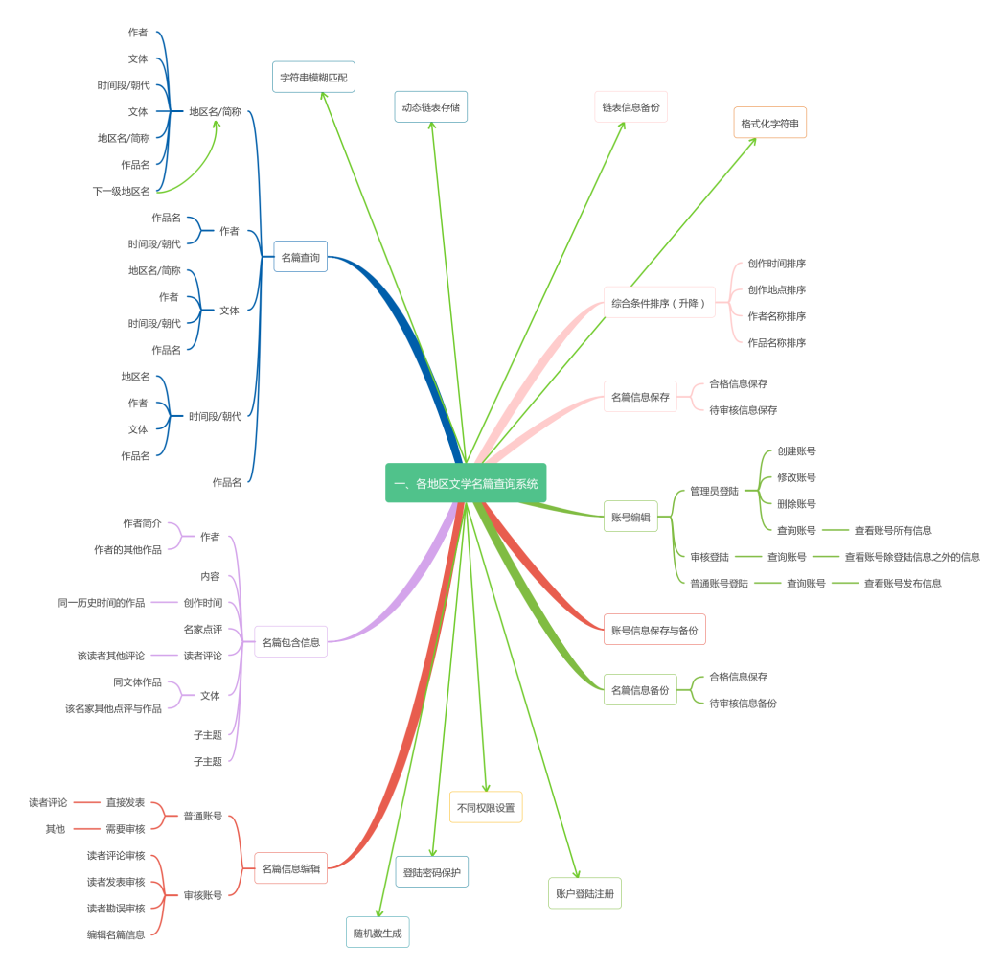

1. **编码和程序调试**
2. **程序测试**
3. **参考文献**
4. **S**